ŠUMA
BILJKE U ŠUMI 4.5.2020.

LISTOPADNE ŠUME VAZDAZELENE ŠUME
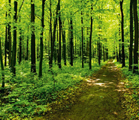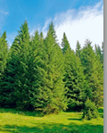
-BUKVA -JELA
-HRAST -BOR, SMREKA

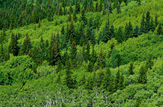
MIJEŠANE ŠUME
- LISTOPADNO DRVEĆE i
- VAZDAZELENO DRVEĆE
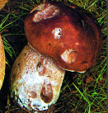
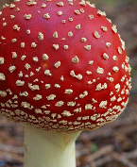
GLJIVE
JESTIVE: OTROVNE:
-VRGANJ -MUHARA
Spoji sliku i riječ.
LISTOPADNA ŠUMA

VRGANJ

MUHARA

HRAST

BOR

MIJEŠANA ŠUMA
